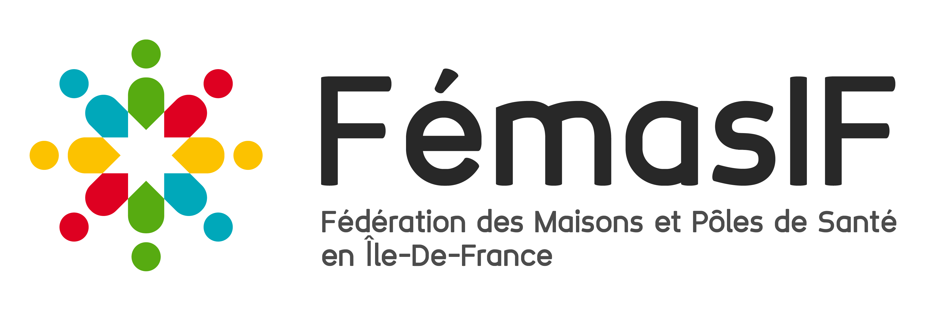

ADHESION FEMASIF 2020

En adhérant à la FémasIF, vous devenez également membre de plein droit de la Fédération nationale AVEC Santé (ex-FFMPS) et bénéficiez des informations d’AVECSANTE transmises régulièrement (évolutions réglementaires, négociations sur les modalités de financements, agendas de rencontres sur les MSP/PSP, formations…).

L’adhésion à la FémasIF/AVEC Santé est une marque de reconnaissance de l’importance du travail mené par AVEC Santé niveau national pour favoriser le développement d’équipes pluri-professionnelles de soins de 1er recours et un soutien aux actions menées par la FémasIF pour le niveau régional.

Nom de la structure :

……………………………………………………………………………………………..

Adresse professionnelle :

………………………………………………………………………………………………
………………………………………………………………………………………………

Nom – Prénom du contact : …………………………………………………………..
Téléphone : ……………………………………………………………………………….
Mail : ……………………………………………………………………………………….
Date : ………………………………………………………………………………………

Montant de l’adhésion annuelle à la FémasIF à indiquer à droite

CPTS : Communautés professionnelles territoriales de santé | 500€
Maison de santé (isolée ou en multi site) en activité bénéficiant de l'ACI (unique ou en multi sites/pôle) | 400€
Pour les MSP bénéficiant de l'aide du FIR | 200€
Equipe en réflexion sur un projet de maison ou pôle de santé | 100€
Professionnel de santé à titre | 50€

Est-ce que vous (ou un membre de l’équipe) souhaitez participer à des groupes de travail ? OUI NON

Modes de règlement par chèque, CB, virement :

- Bulletin à retourner avec le chèque correspondant à l’ordre de la FémasIF : 53 quai de la Seine – 75019 Paris – Contact : Sarah Kefi au 06 95 71 35 24 et femasif.assist@gmail.com

- Par carte bancaire via helloasso : Lien pour adhérer en ligne

- Paiement par virement, notre RIB : FR 76 1820 6001 4060 2860 6329 440 CODE BIC/SWIFT : AGRIFRPP882 (pensez à nous envoyer votre bulletin d’adhésion)

Nous offrons plus d’accompagnement et de soutien à nos adhérents :

PLATEFORME COLLABORATIVE

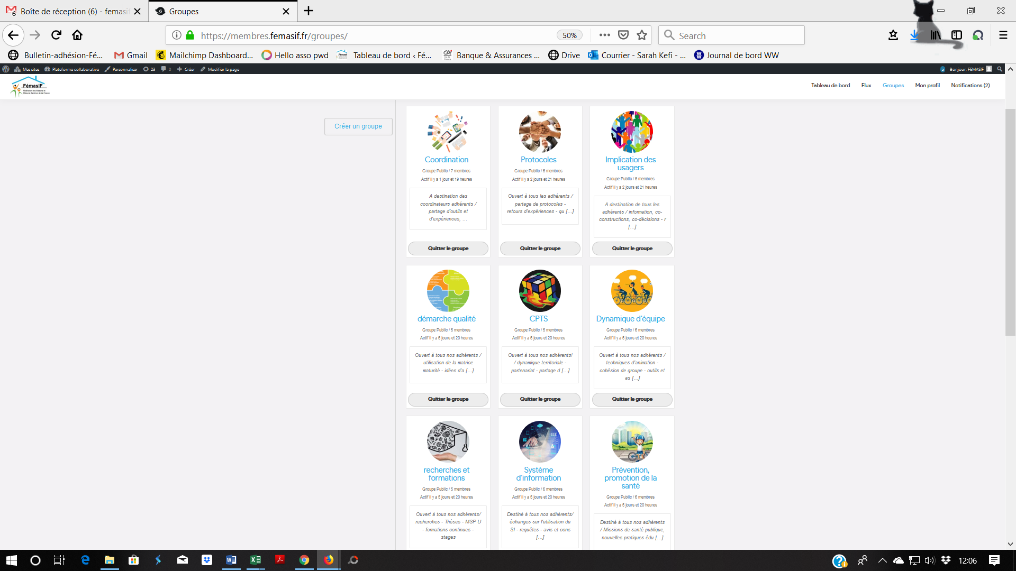
Elle vous permet d’échanger entre professionnels dans des groupes thématiques (12 sujets)

Vous pouvez poster vos questions, réponses et documents à partager avec vos pairs d’IDF.

L’inscription est individuelle et chaque membre de l’équipe peut s’inscrire. Cette plateforme est la vôtre.

SOIREES THEMATIQUES

Vous avez la priorité sur les inscriptions à nos réunions thématiques (en moyenne 6 par an). En 2019, nous avons organisé des soirées entre autres autour de la SISA, les NPE, les IPA, la santé mentale, les plateformes numériques, l’implication des usagers.

Ces soirées sont offertes, sur inscription.

AIDE JURIDIQUE

En adhérant, vous bénéficiez de tarifs préférentiels pour les conseils juridiques d’un cabinet d’avocats partenaire.

Pour vous accompagner, vous pouvez contacter Sylvie Vogt, Chargée de mission accompagnement des MSP et CPTS : femasif.accomp@gmail.com

Bienvenue parmi nous et merci de votre soutien !

